UTFPR-UNIVERSIDADE TECNOLÓGICA FEDERAL DO PARANÁ

*Bacharelado em Analise e Desenvolvimento de Sistemas - 3º Período*

**DISCIPLINA:** *Programação Desktop – IF66K-ES61***PROFESSOR:** *Diogo Cesar Teixeira Batista*

**Documento de**

**Projeto de Software**

SISTEMA PEGUE PAGUE MÓVEL PARA SUPERMERCADO

Carrinho de supermercado automático sem fila para supermercado

**LUIZ FERNADO CONSALTER FONÇATTI**

**JOÃO PIROLO**

**ERIK LIMA**

**MARCOS ANTONIO NORI**

**EDUARDO BRANDÃO ALBANO**

***Cornélio Procópio***

**2018**

**Sumário**

1. **INTRODUÇÃO ...................................................................................................... 2**
   1. Contexto .................................................................................................................... 2
   2. Justificativa ............................................................................................................... 2
   3. Proposta .................................................................................................................... 3
   4. Organização do Documento ................................................................................... 4
2. **DESCRIÇÃO GERAL DO SISTEMA ..................................................................... 5**
   1. Objetivos (Gerais e Específicos) ............................................................................ 5
   2. Limites e Restrições ................................................................................................. 5
   3. Descrição dos Usuários do Sistema ...................................................................... 6
   4. Tecnologias e ferramentas ...................................................................................... 6
   5. Metodologia de desenvolvimento ........................................................................... 7
3. **REQUISITOS DO SISTEMA................................................................................... 8**
   1. Requisitos Funcionais .............................................................................................. 8
   2. Requisitos Não-funcionais ....................................................................................... 9
   3. Diagramas de Casos de Uso ................................................................................. 10
   4. Diagrama de Classes .............................................................................................. 13
   5. Diagrama de Atividades .......................................................................................... 14
4. **IMPLEMENTAÇÃO ............................................................................................... 18**
   1. Protótipos de Telas .................................................................................................. 18

**1 Introdução**

## 1.1 Contexto

Os Hipermercados e supermercados desde o início deste século vem utilizando muitos recursos tecnológicos para otimizar seus lucros, disputando clientes cada vez mais exigentes tanto em qualidade de produto quanto em qualidade de atendimento. Clientes que devido à falta de tempo, um bem tão precioso, deixam de entrar em seus estabelecimentos para efetuar a compra de poucos itens devido as grandes filas dos caixas registradores.

É neste ramo competitivo que apresento este produto um sistema de compras automatizado (pegue e pague) móvel, para ser implantado em hipermercados e supermercados.

O sistema além de melhorar a qualidade e atendimento ao cliente poderá otimizar as vendas diárias pois novos clientes surgirão. Existe sistemas semelhantes instalados em vários países do mundo onde obtiveram bons resultados como exemplo dos supermercados de países como Japão, Holanda e Estados Unidos.

.

## 1.2 Justificativa

Tempo, quanto custa um minuto de tempo de uma pessoa?

Bem, esta é uma pergunta difícil de responder, pois varia muito de pessoa para pessoa, mas o que importa e que ele tem um valor para todos nós. Quanto tempo se e perdido em um fila de caixa de supermercado estudos indicam que nos grandes supermercados em média 15 minutos por cliente nos horários de pico, mesmo passando suas compras nos intitulados caixas rápidos. Todos os dias milhares de pessoas estão desperdiçando seu tempo em filas e mais filas nos supermercado

Com o sistema pegue e pague implantado em um estabelecimento o tempo de uma pequena compra será reduzido em cerca de 80% devido ao fato do cliente não ficar esperando em uma fila de caixa e também para o proprietário certamente aumentará seus lucros, pois seu estabelecimento será mais procurado por clientes que fazem pequenas compras, será um diferencial a mais, principalmente o público jovem que já dominam bem as tecnologias irão aderir rapidamente a esta nova forma de comprar.

## 1.3 Proposta

A principal meta é aumentar a praticidade e o conforto das compras para os clientes eliminando as filas nos supermercados, além de mostrar as informações dos produtos e da compra para o cliente durante o processo de escolha. O cliente não precisa calcular os custos das compras, esta e outras informações são mostradas no display digital ajudando ao cliente a controlar seus gastos.

Há uma nova tecnologia que foi lançada no mercado, chamada de RFID’s, *Radio Frequency Identification* (Identificação por Rádio Freqüência). Esta tecnologia identifica cada produto como sendo único.

A identificação ocorre por meio de um leitor de etiquetas RFID’s. Este sistema de identificação está sendo testada por vários seguimentos a indústria e comercio já foi solicitado pelas grandes redes de supermercados para estudos; Em poucos anos a previsão é que cada item de um supermercado seja provido de uma etiqueta RFID. Porem neste primeiro momento o projeto fara uso de um leitor de código de barras.

O sistema tem por finalidade automatizar um carrinho de supermercado transformando o mesmo em um caixa registrador, onde o usuário ira pegar a mercadoria escolhida que neste primeiro momento será limitado a no máximo 30 itens.

O usuário irá inserir o produto escolhido no local indicado no carrinho onde fica o leitor de código de barra e o produto será inserido dentro do carrinho, o sistema irá computar os valores em tempo real mostrando em um display os valores de cada produto e o valor acumulado da compra, também será registrado o peso acumulado dos produtos já registrados para evitar fraudes.

Após efetuado a compra o usuário vai para uma área reservada dentro do estabelecimento onde vai inserir o seu cartão de credito ou o cartão do estabelecimento e seguir passo a passo para efetuar o pagamento e retirar a sua compra efetuada.

Um funcionário do estabelecimento irá acompanhar pelo monitor de um computador e câmeras o processo de pagamento.

## 1.4 Organização do Documento

Este relatório tem por finalidade documentar o Sistema Pegue Pague e está dividido nas seguintes seções:

A Organização do documento se dispõe da seguinte forma.

* Na seção 2 destaca-se a Descrição Geral do Sistema, caracterizando qual é o seu escopo e descrevendo seus Usuários.
* Na seção 3 trata do Desenvolvimento do Projeto sendo consideradas as ferramentas a serem utilizadas, metodologias e seus prazos,
* Na seção 4 demonstra o levantado dos Requisitos do Sistema, sendo Requisitos Funcionais e não Funcionais acompanhados pelos Casos de Uso,
* Na seção 5 é feita a Implementação, exibindo os Protótipos de Telas e descrição de trechos de códigos,
* Na seção 6 trata das Considerações Finais e suas conclusões e finalizando com a seção 8 que são apresentadas as Bibliografias utilizadas no documento.

**2 Descrição Geral do Sistema**

## 2.1 Objetivos (Gerais e Específicos)

O sistema tem como objetivo geral a implementação de um método de compras automatizadas para supermercado visando reduzir o tempo que o cliente passa dentro do estabelecimento em filas de caixa para finalizar suas compras

Para que o sistema seja desenvolvido será necessário investimento em hardware considerável, pois cada carrinho automatizado será composto por uma tela touch_screen acoplada no mesmo onde o usuário irá registrar os produtos escolhidos por meio de um leitor de código de barras

Especificamente no ramo de supermercado, o sistema tende a ser composto por vários módulos e serviços e para atender as principais necessidades (financeiro, estoque e vendas) com regras de negócios amplas que atenda diversas empresas de maneira eficiente, como no exemplo dos supermercados do Japão que foi utilizada para o estudo de caso.

**2.2 Limites e Restrições**

* O sistema permite apenas 30 itens por cliente (usuário)
* O Prazo para a finalização do Desenvolvimento juntamente com o levantamento de requisitos será até o mês de julho 2018.
* O Sistema funcionará com o banco de dados Mysql em um servidor local.
* Será utilizado vários display instalado na mesma rede onde se comunicarão via rede wireless com o sistema central.
* Pagamento será efetuado somente com cartão de credito

Segue abaixo algumas recomendações de Hardware (componentes físicos e eletrônicos) e Software (parte lógica):

**Configuração recomendada de *Hardware*:**

Processador: Processador Intel i3 de 3.3 GHz

Memória Ram: 4 Gb

Disco Rígido (HD): 250 Gb

Placa de vídeo: Integrada

**Configuração recomendada de *Software*:**

Sistema Operacional: Windows 10 com 64 bits

Com wireless instalado

## 2.3 Descrição dos Usuários do Sistema

O sistema e destinado a principio a supermercados varejista de médio e grande porte.

Os usuários do sistema serão:

* Clientes dos estabelecimentos vão efetuar compra e pagamento via cartão.
* Gerentes e proprietários do sistema responsável em gerenciar manter os processos do sistema em ordem.
* Funcionários do estabelecimento, estes devidamente treinados para operar interna e externamente o sistema e auxiliar os usuários clientes.
* Técnicos de manutenção especializados para suporte.

3 Desenvolvimento do Projeto

## 3.1 Tecnologias e ferramentas

O Desenvolvimento do Software se dará pela utilização das seguintes ferramentas:

* Astah Community - (Modela os Diagramas da UML)
* BrModelo - (Modelagem de Banco de Dados)
* Docs Google - (Editor de texto)
* Dropbox 9.4.49 - (Armazenamento de arquivos na nuvem)
* GitHub - (Repositório de Código)
* Google Drive - (Armazenamento de arquivos na nuvem)
* Netbeans 8.1 - (IDE de desenvolvimento JAVA)
* WampServerMysql - (Manipulador de Banco de Dados)
* PostgreSQL 9.6 - (Sistema Gerenciador de Banco de Dados)
* Trello - (Gerenciador de tarefas que segue o método "Kanban")

## 3.2 Metodologia de desenvolvimento

O sistema é um projeto que não é muito complexo por este motivo utilizaremos a metodologia do modelo Cascata.

O modelo Cascata aplica-se bem em situações em que o software a ser desenvolvido é simples, os requisitos são bem conhecidos e a tecnologia usada é bem acessível e os recursos para o desenvolvimento estão disponíveis.

Todos os processos serão realizados de forma que a organização e distribuição do projeto serão realizadas com o auxílio do Trello, e para o desenvolvimento será utilizado a IDE Netbens juntamente com GitHub como repositório de código.

Este modelo sugere uma abordagem sequencial e sistemática para desenvolvimento de software, dessa forma, começamos com o levantamento de requisitos ou necessidades junto ao cliente, depois vamos para a fase de planejamento onde definimos estimativas, cronograma e acompanhamento, após isso partimos para a modelagem onde fazemos a análise e projeto, seguindo da construção onde codificamos, testamos e fazemos os protótipos que está estimado em 6 protótipos, passamos para a implantação onde efetuamos a entrega, suporte e *feedback* do software concluído. Além de tudo, cada passo deste método será devidamente documentado.

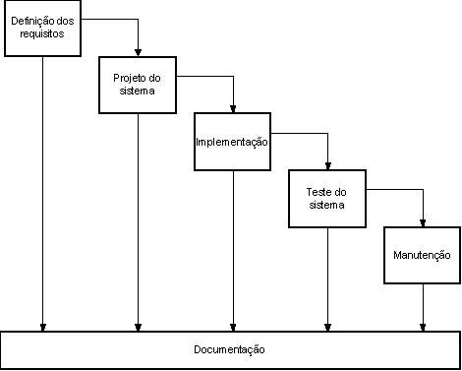Figura 01: modelo sistema cascata

# 4 Requisitos do Sistema

## 4.1 Requisitos Funcionais

São descritos os requisitos funcionais do sistema a ser implementado. Para melhor clareza, as funcionalidades são agrupadas e descritas nas subseções a seguir.

|  |  |  |
| --- | --- | --- |
| **ID** | **Funcionalidade** | **Prioridade** |
| RF01 | O sistema deve permitir acesso a clientes previamente cadastrados. | Essencial |
| RF02 | O sistema deve disponibilizar uma integração com o aparelho de leitor de códigos de barra. | Essencial |
| RF03 | O sistema deve permitir o registro da compra de um produto, mostrando seu código, nome do item, preço unitário, quantidade do item, quantidade total, valor do produto. | Essencial |
| RF04 | O sistema deve demonstrar o total gasto por cliente, isto é, o valor total a pagar da compra. | Essencial |
| RF05 | O sistema deve permitir ao usuário cliente estornar uma mercadoria. | Essencial |
| RF06 | O sistema deve permitir a opção de forma de pagamento que poderá ser apenas por cartão de crédito ou débito, de bandeiras autorizadas pela rede de supermercados. | Essencial |
| RF07 | Deve permitir o cadastramento do endereço do cliente, caso opte para os produtos serem entregues em sua residência, somente para residências na mesma cidade | Desejável |
| RF08 | O sistema deve permitir ao usuário cliente ver as ofertas do dia em uma tela separada | Desejável |
| RF09 | O sistema deve exibir para o usuário cliente a quantidade de itens já escolhido por ele | Essencial |
| RF10 | O sistema deve permitir a pesquisa do produto pelo nome, tipo ou marca. | Desejável |
| RF11 | O sistema deve permitir que o usuário cliente informe o CPF do cliente para ser impresso e registrado no cupom fiscal. | Importante |
| RF12 | O sistema deve exigir autenticação para manutenção e ajustes quando o usuário do tipo funcionário for realizar manutenção ou alterações internas. | Essencial |

## 4.2 Requisitos Não-funcionais

|  |  |  |
| --- | --- | --- |
| **ID** | **Requisito** | **Categoria** |
| RNF01 | O SCR deve utilizar um banco de dados relacional de preferência | Desempenho  Segurança  Confiabilidade  Interoperabilidade |
| RNF02 | O SCR deve fazer a autenticação dos usuários, não permitindo que tentem mais que três vezes consecutivas. | Segurança |
| RNF03 | O sistema deve processar no mínimo 1 transações por 2 segundo. | Desempenho |
| RNF04 | O sistema deve fazer backup dos dados a cada 01 hora de utilização. | Segurança Desempenho |
| RNF05 | O sistema deve fazer uso de interfaces gráficas para representar as suas funcionalidades usando ícones e imagens com tecnologia touch screen. | Usabilidade |
| RNF06 | O sistema deve permitir que um novo usuário cliente possa ser treinado a utilizar o novo sistema em até 5 minutos . E poder aplicar o aprendizado. | Usabilidade |
| RNF07 | O sistema deve ser desenvolvido para sistemas operacionais Windows 8.1 e superiores com 64 bytes ou superiores . | Portabilidade |
| RNF08 | O Mínimo de Hardware que o sistema precisa ser instalado é de 1 Gb de memória RAM, 1 Gb de espaço no HD. | Portabilidade |
| RNF09 | O sistema deverá ser desenvolvido na linguagem de programação Java. | Implementação |
| RNF10 | O tempo de resposta das consultas não devem ultrapassar 10 segundos | Desempenho |

## 4.3 Diagramas de Casos de Uso

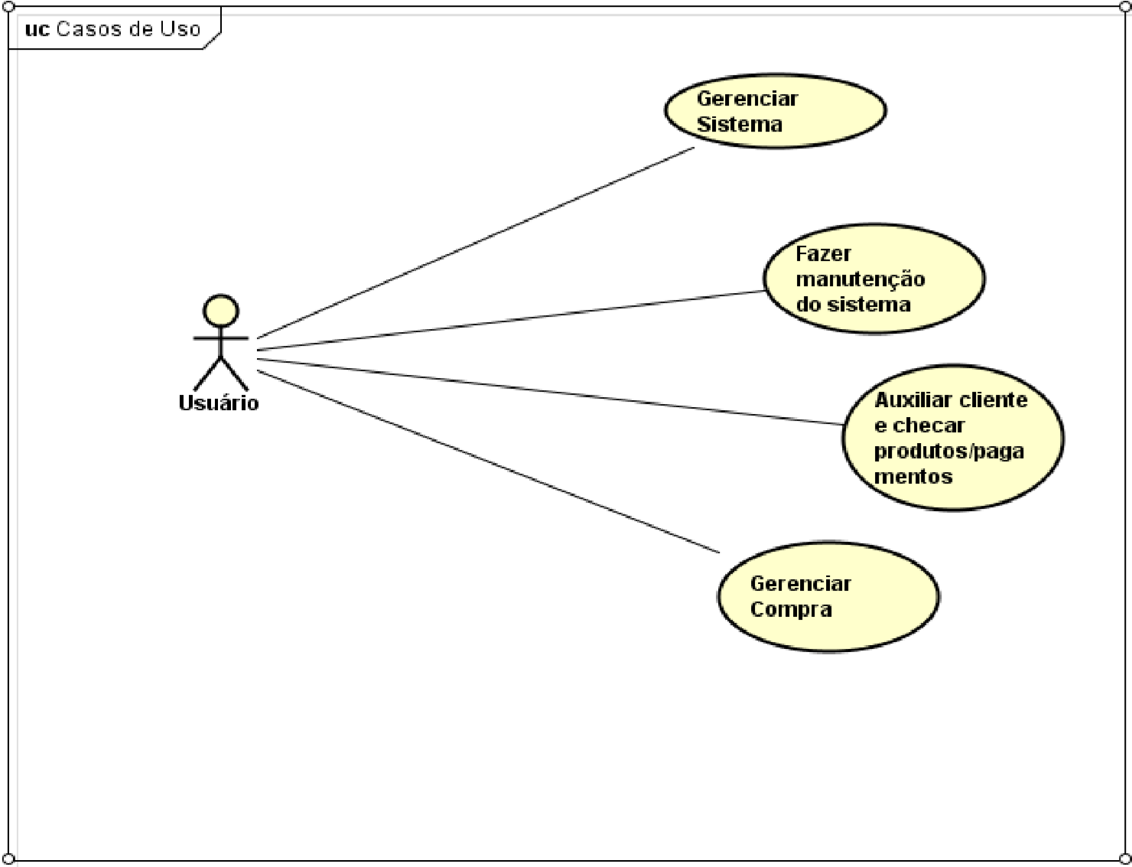

**Diagrama 01 - Casos de Uso Geral**

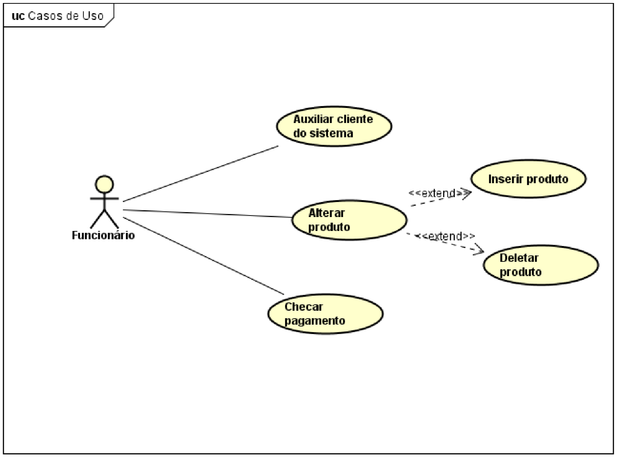

**Diagrama 02 - Caso de Uso – Gerenciar Suporte**

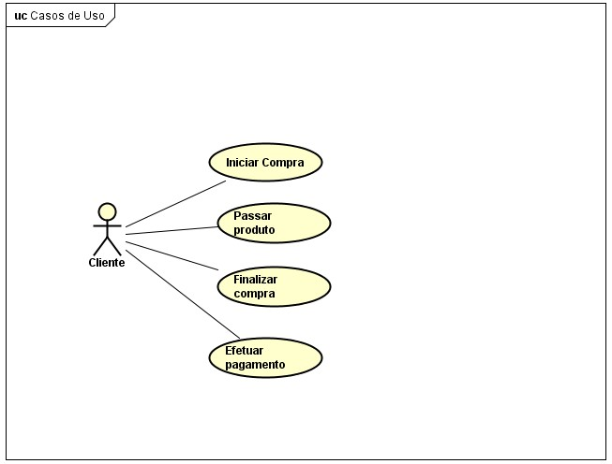

**Diagrama 03 - Caso de Uso – Gerenciar Compra**

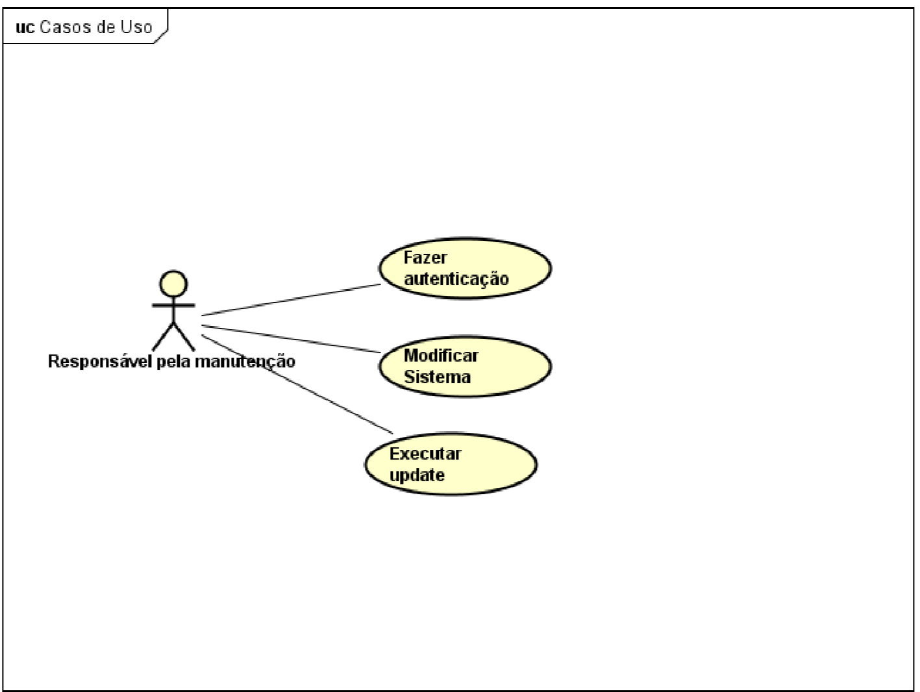

**Diagrama 04 - Caso de Uso – Gerenciar Manutenção**

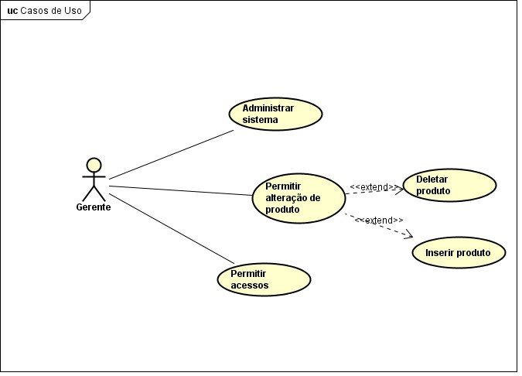

**Diagrama 05 - Caso de Uso – Gerenciar Sistema**

## 4.4 Diagrama de Classes

## 4.5 Diagrama de Atividades

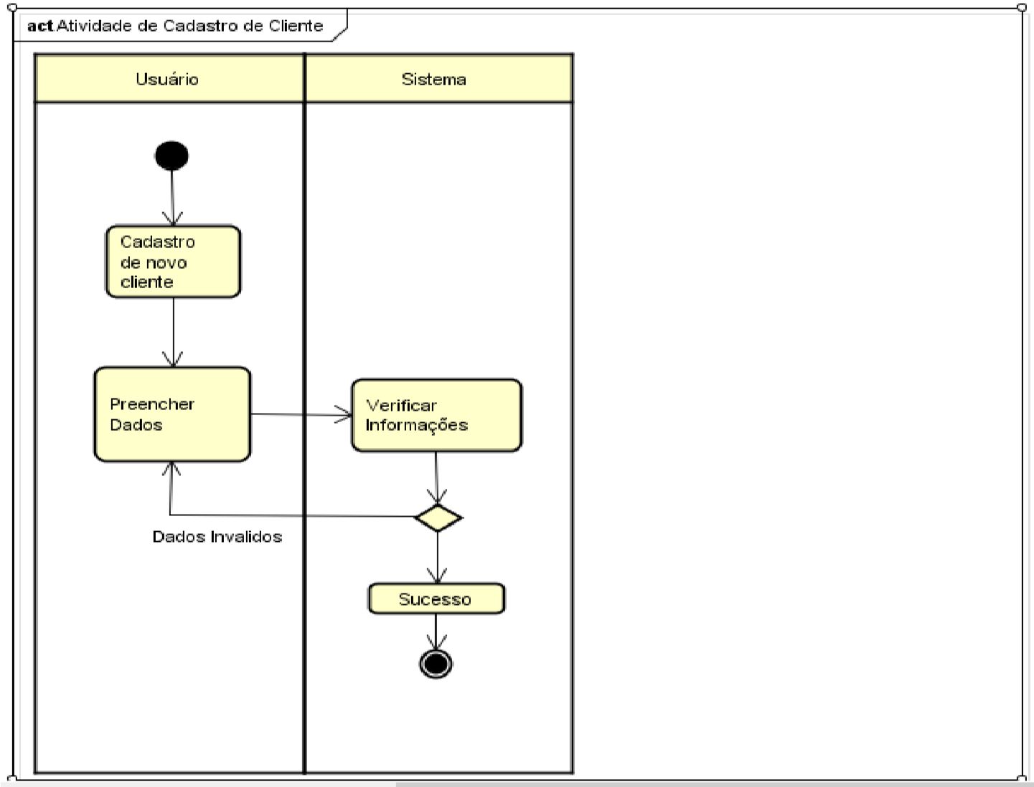

**Diagrama 01 - Atividade – Cadastro de Cliente**

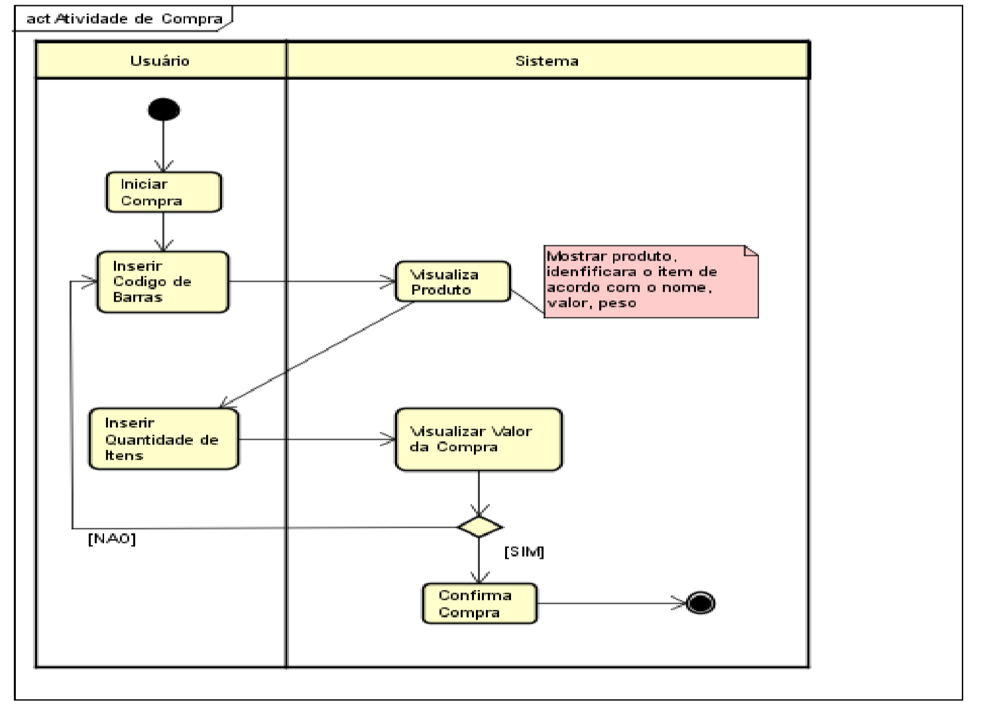

**Diagrama 02 - Atividade – Compra**

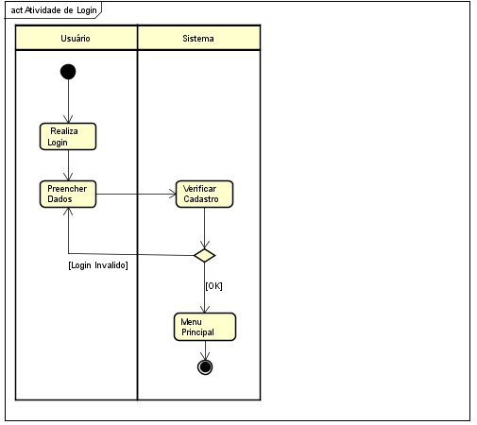

**Diagrama 03 - Atividade – Login**

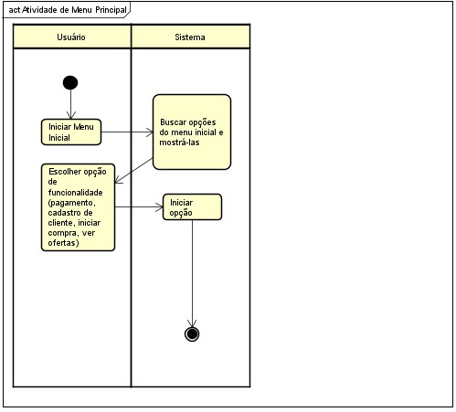

**Diagrama 04 - Atividade – Menu Principal**

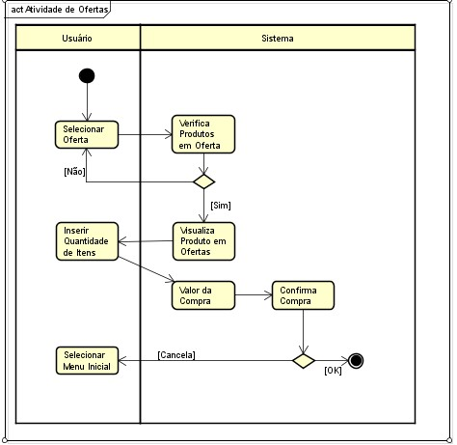

**Diagrama 05 - Atividade – Ofertas**

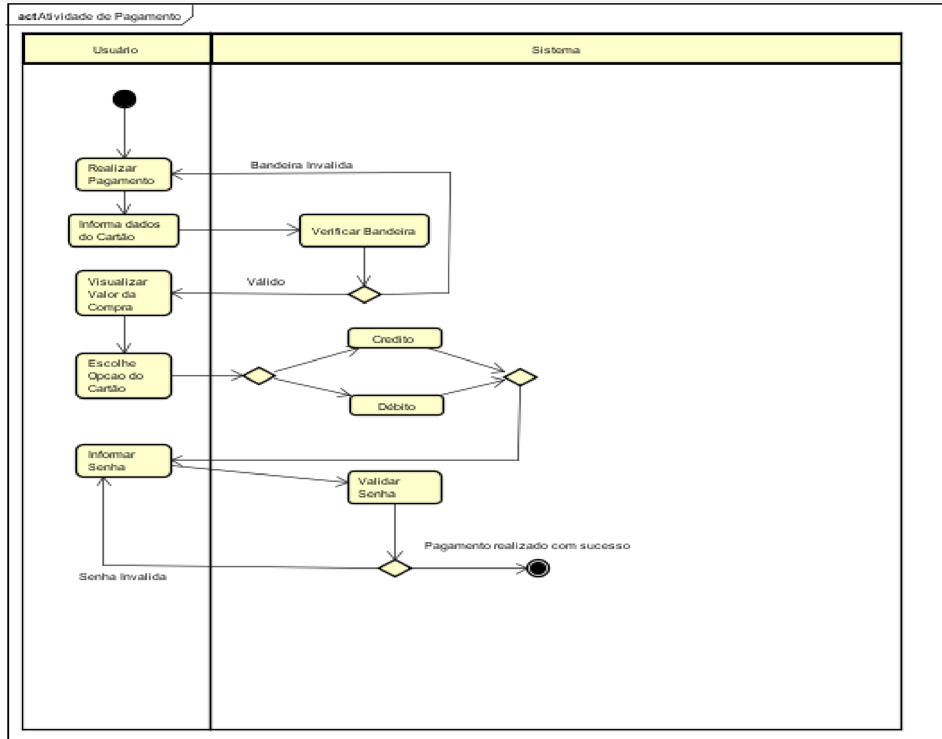

**Diagrama 06 - Atividade – Pagamento**

**5 Implementação**

## 5.1 Protótipos de Telas

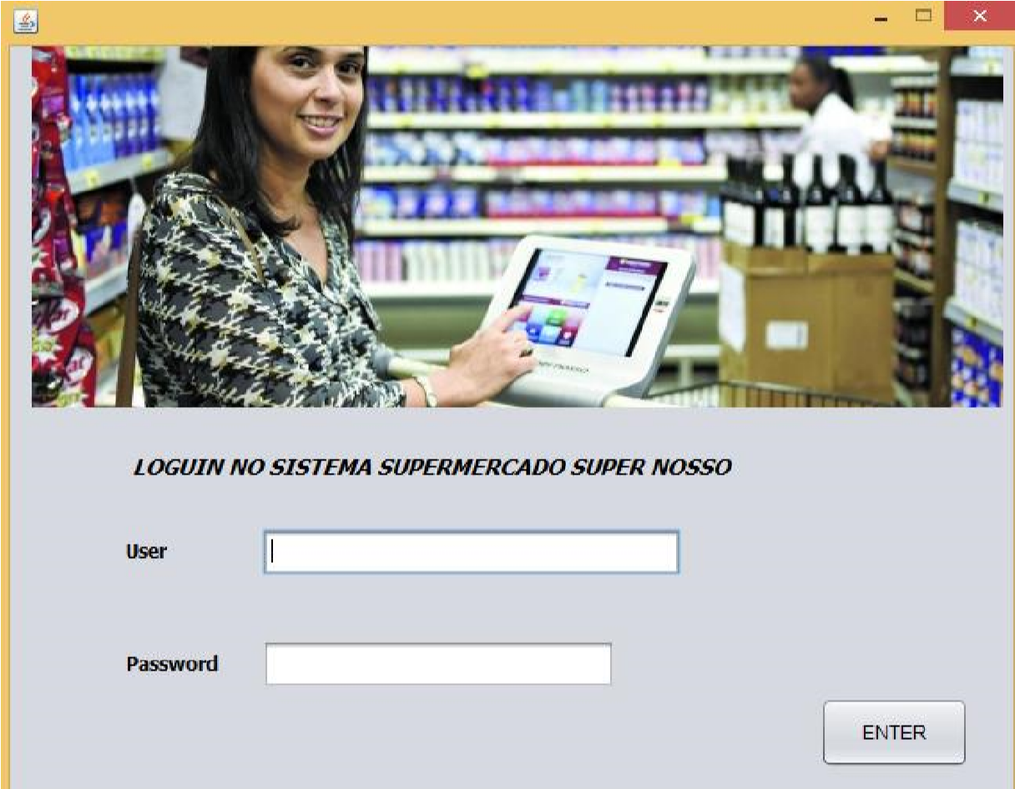

**Tela 01 - Protótipo – Login**

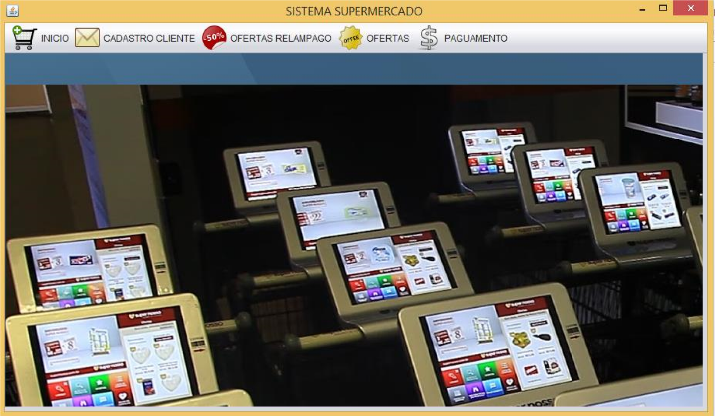

**Tela 02 - Protótipo – Tela Principal**

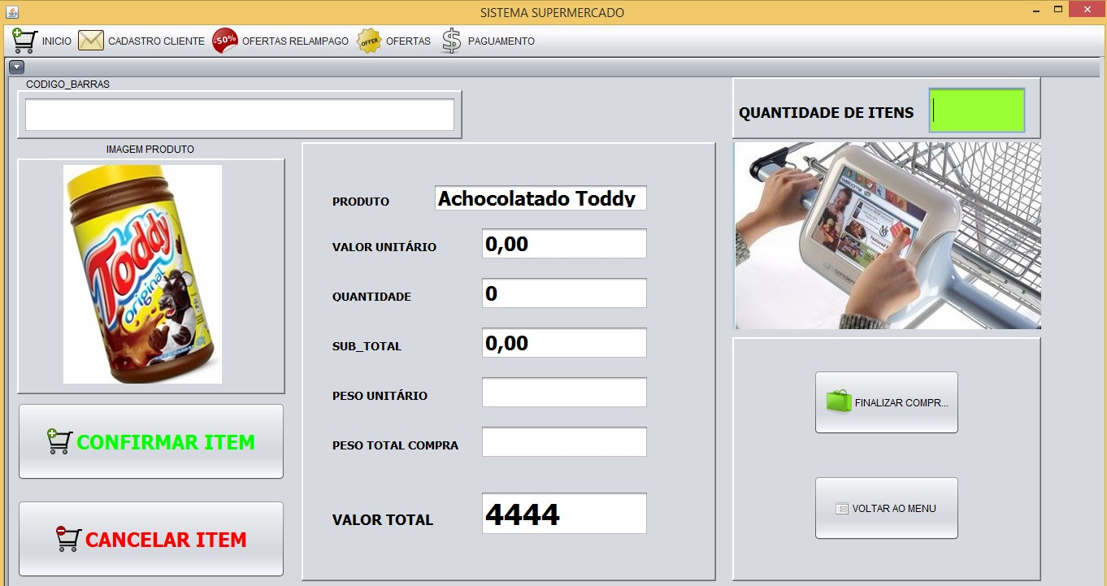

**Tela 03 - Protótipo – Compras**

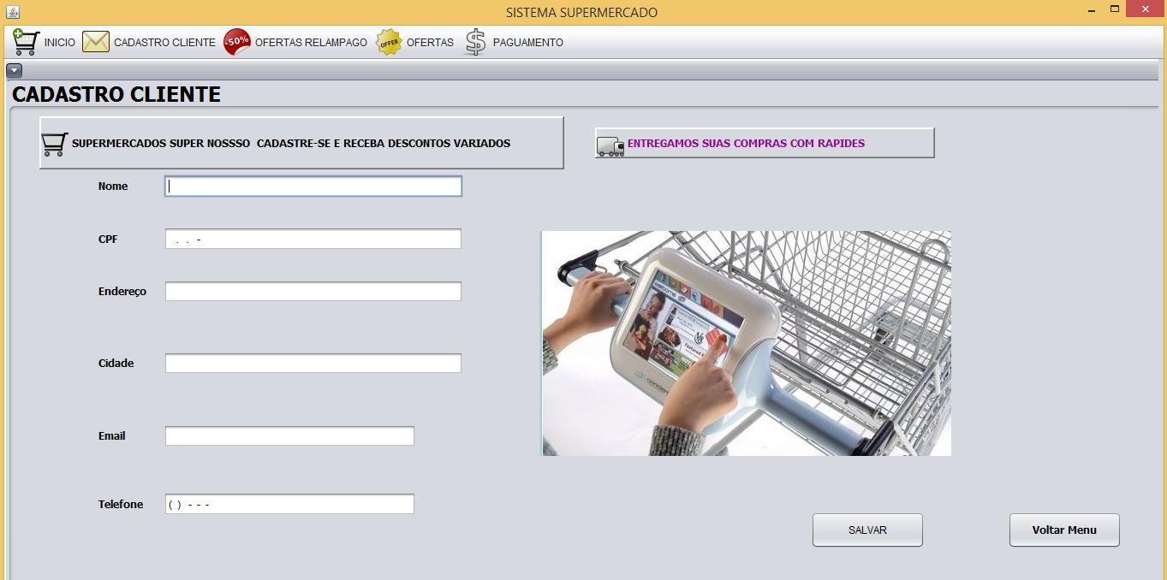

**Tela 04 - Protótipo – Cadastro de Clientes**

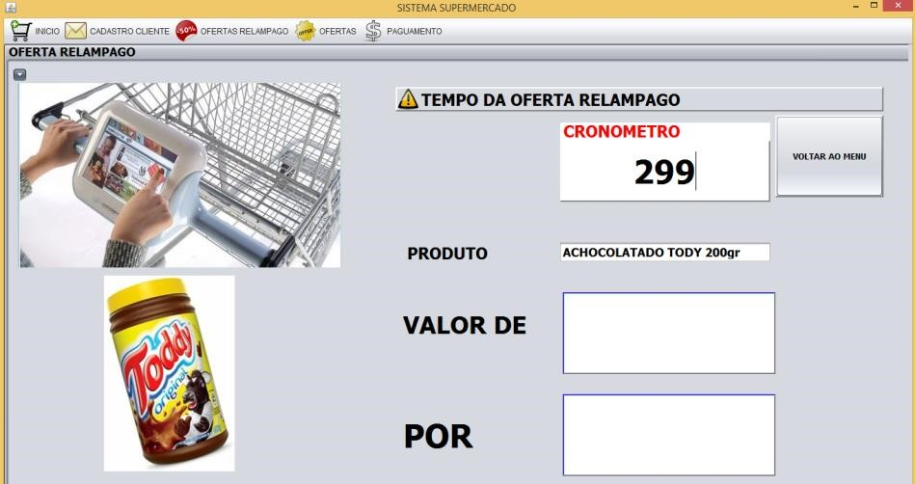

**Tela 05 - Protótipo – Oferta Relâmpago**

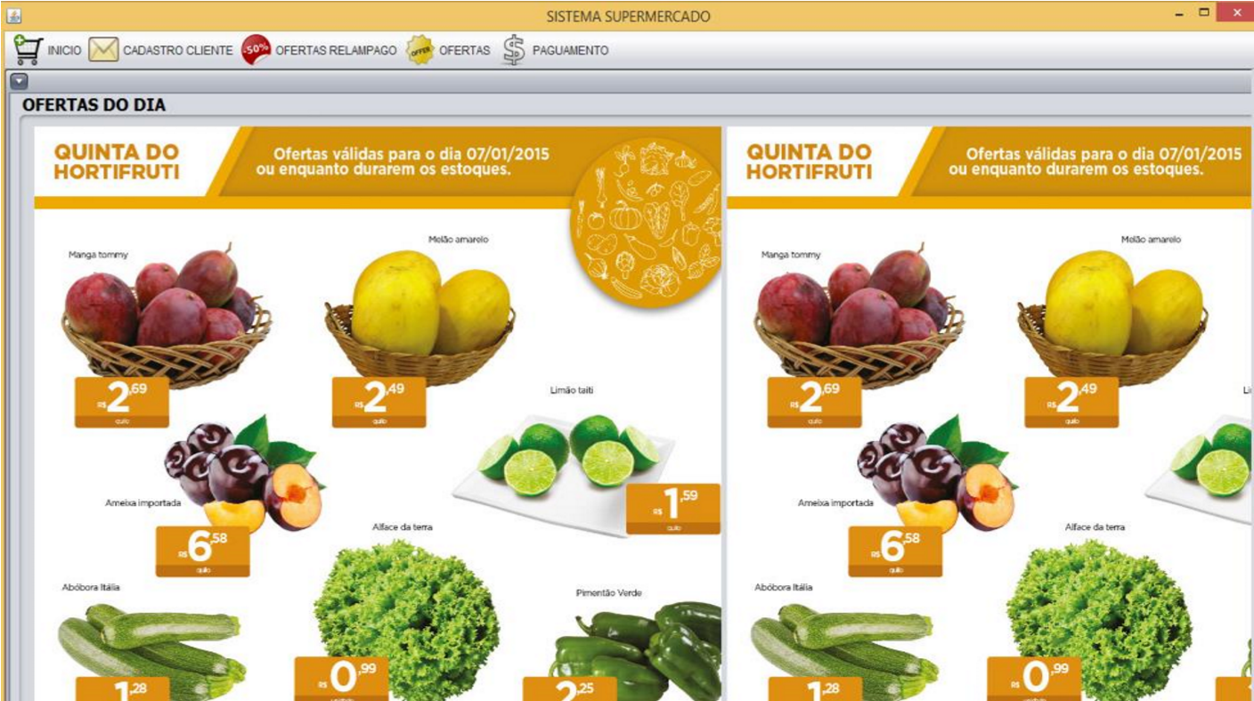

**Tela 05 - Protótipo – Ofertas do Dia**

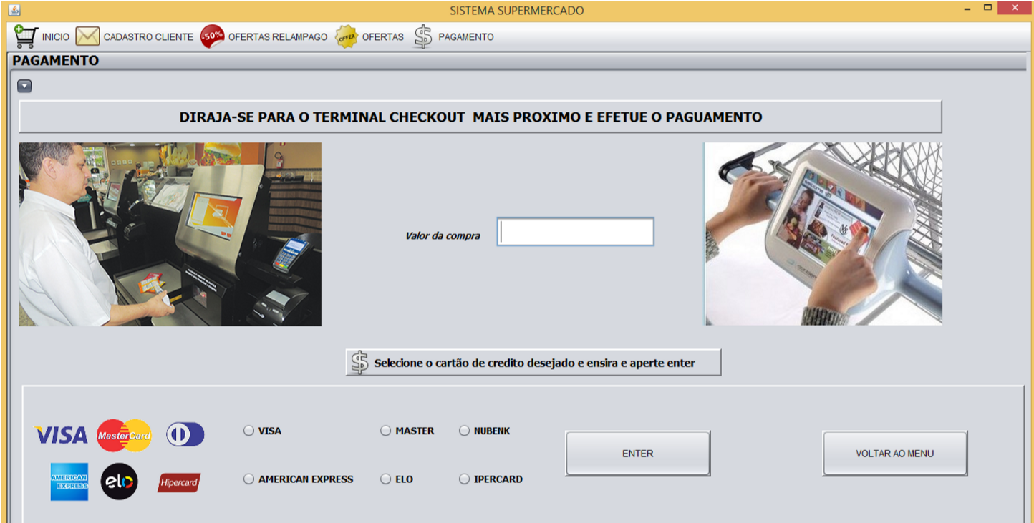

**Tela 06 - Protótipo – Pagamento**

21